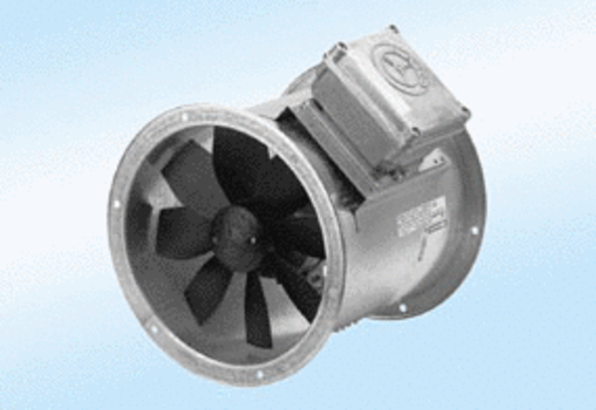Осевой трубный вентилятор DZR 30/6 A-ExКомплект поставки: 1 штукАссортимент: C
Номер артикула: 0086.0765Изготовитель: MAICO

